# 一、WPF内部结构

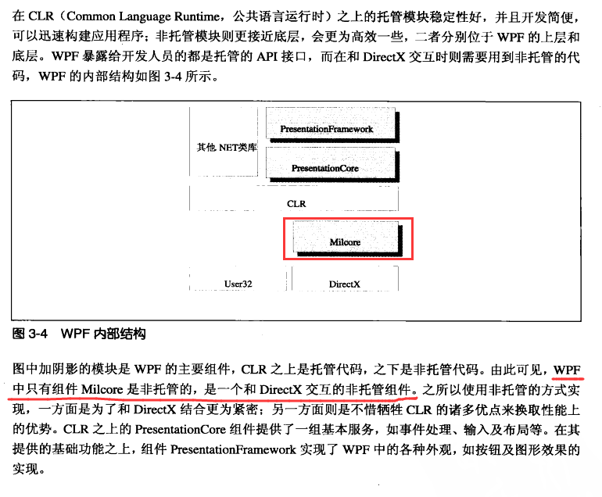

# 二、WPF如何实现绘制

（1）绘制所需数据结构（逻辑树）:WPF将每一个可视化单元都看做是一个Visual，类似早期程序中的窗口，每个Visual也是自顶向下的树（可视化树，Visual Tree），每个节点都会保存绘制自己所需的命令。PS：构成3D图形的基本图元是一个个的三角形

（2）绘制过程

WPF程序从两个线程开始，分别负责UI管理（托管代码，逻辑树、可视化树）和渲染（非托管代码，Composition Tree），二者通过消息传递数据

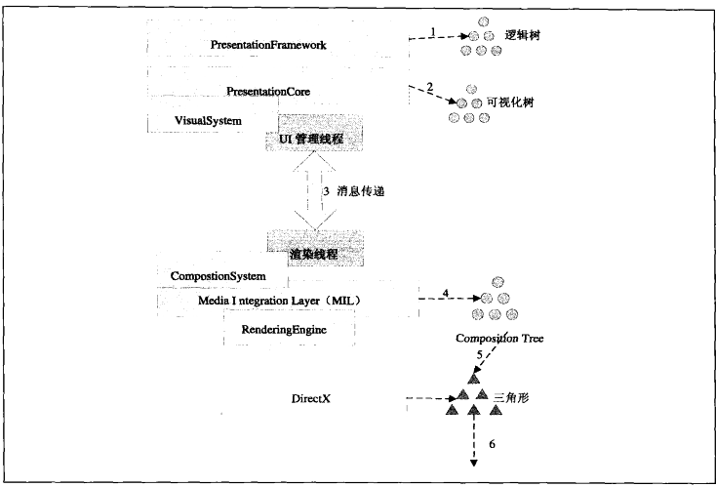

# 三、层次结构

（1）WPF的类主要集中在WindowsBase.dll、PresentationCore.dll、PresentationFramework.dll

（2）主要类结构

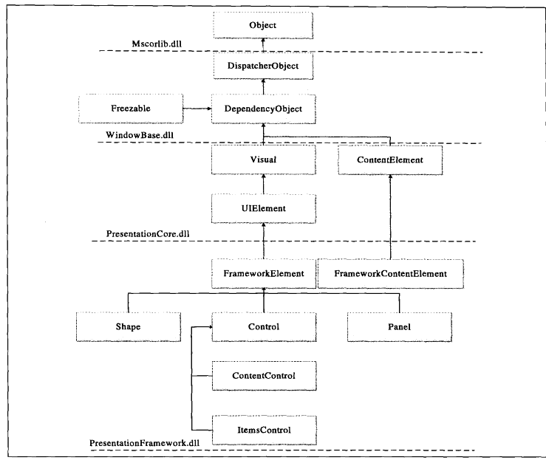

Object

DispatcherObject（System.Treading.DispatcherObject），多线程时可能用到

DependencyObject（System.Windows.DependencyObject），支持依赖属性的基类

Freezable（System.Windows.Freezable），Changed事件，Freeze方法可使自己只读，通常在两个线程共享或提高效率时，需要将对象“冻结”

Visual（System.Windows.Media.Visual），可视化树的一个节点，为WPF提供可视化支持，包括输出显示、透明度、坐标转换及区域剪切等

UIElement（System.Windows.UIElement），增加了布局、输入和事件

FrameworkElement（System.Windows. FrameworkElement），增加了数据绑定、样式及资源等WPF核心功能

Shape（System.Windows.Shapes.Shape），基本形状的基类，继承自FrameworkElement，因此具备一些元素的特性，如响应鼠标和键盘消息等

Control（System.Windows.Controls.Control），控件的基类。WPF的控件可以支持控件模板，使得控件的外观可以随心所欲的变化。WPF中可视化内容被称为“元素”，对控件模板的支持是判别控件和元素一个重要标准

ContentControl（System.Windows.Controls.ContentControl），单一内容控件，文字、图片及视频等任何类型数据

ItemsControl（System.Windows.Control.ItemsControl），多条目显示控件的基类（列表、树形视图），如菜单、工具栏及状态栏

Panel（System.Windows.Controls.Panel），可用作所有布局的容器，是WPF布局系统的基础，合理使用之，是灵活布局界面内容的关键

# 四、XAML

## （1）二要素：元素+属性

## （2）4个根元素：

Window（窗口）、Page（页面）、Application（应用程序）、ResourceDictionary（逻辑资源集合），命名空间一般放到根元素中，以便应用到整个文件.

说明：①xaml文件，即便根元素不是以上4种，WPF也会建一个Page对象，然后设置其Content为该xaml对应根元素

②window对象不能作为元素子元素

## （3）命名空间

①系统

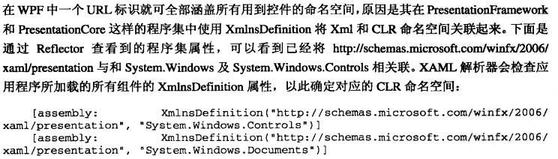

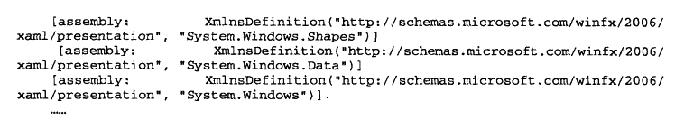

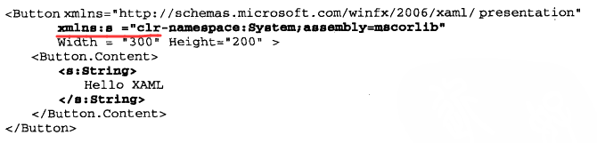

②自定义

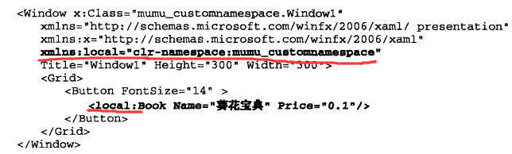

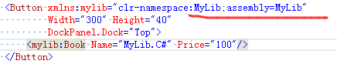

## （4）属性

### ①简单属性

如Title、Width，值必须放在引号内

枚举：

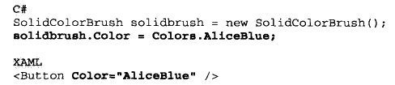

flagwise枚举值

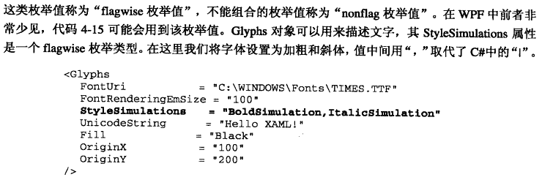

### ②附加属性

在另外一个类中定义，可用于多个控件

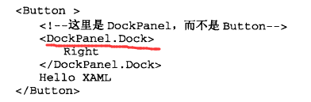

### ③Content属性

1）写法：

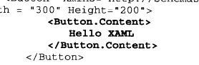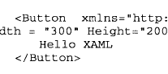

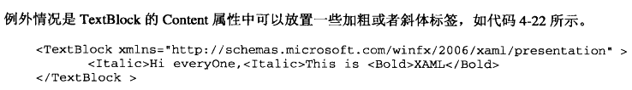

2）

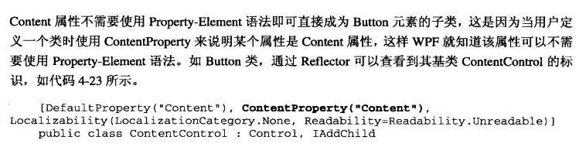

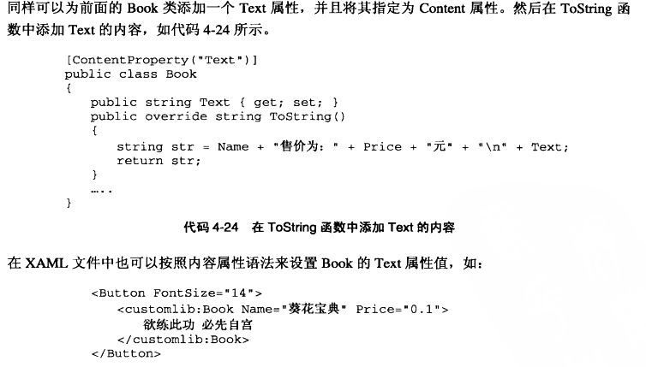

## （5）类型转换器

字符串——>类型转换器——>CLR对象

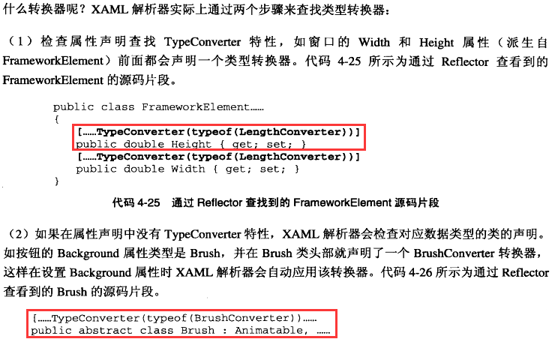

自定义：

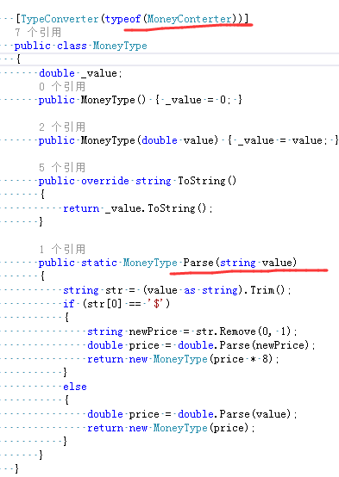

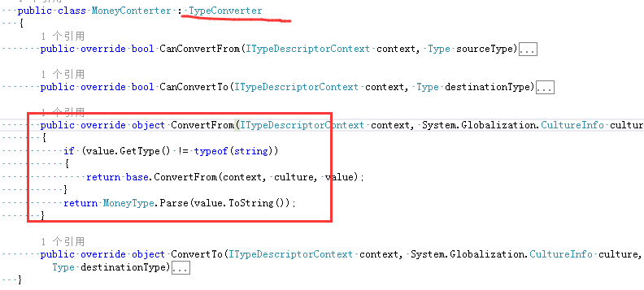

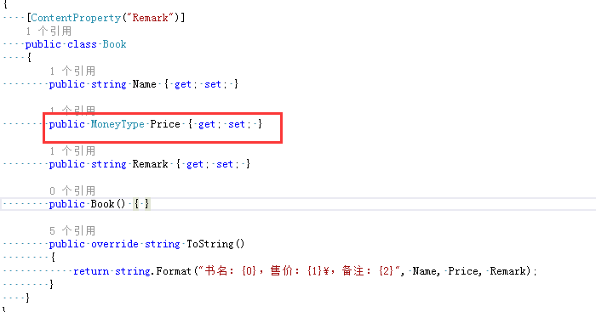

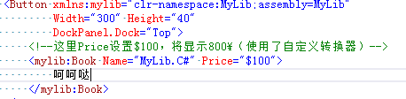

## （6）标记扩展

问题：

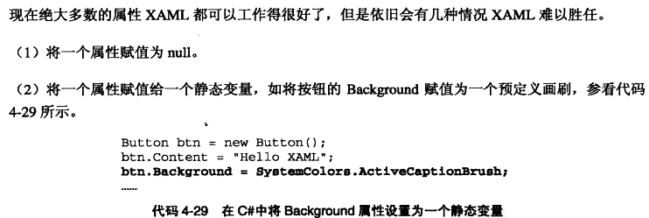

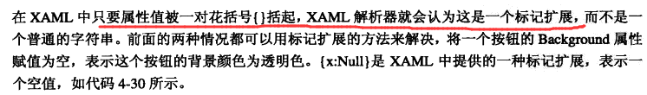



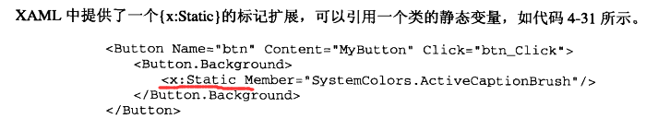

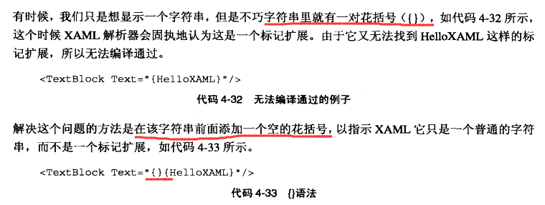

## （7）WPF工作原理（关联XAML和代码文件）

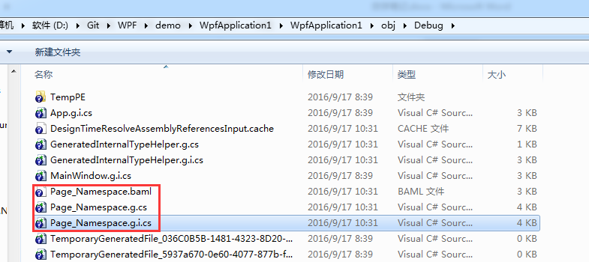

# 五、依赖属性

依赖属性是一种类型为DependencyProperty的属性，其依赖属性标识（Dependency property identifier）则是依赖属性的实例

## 1、相关术语

### （1）DependencyObject

继承该类后才可以注册和拥有依赖属性

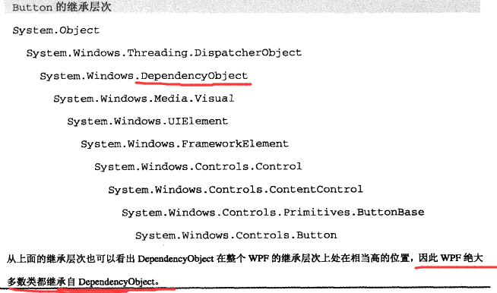

### （2）WPF属性系统：

WPF提供一系列的服务（这些服务总称WPF属性系统）扩展了普通的.NET属性

### （3）.NET属性包装器

指属性的get、set实现。

它可以把依赖属性包装成普通的.NET属性暴露给用户使用，这个实现均调用DependencyObject的GetValue和SetValue方法

依赖属性更像一个计算过程，整个计算过程依赖其他属性和内在外在的多种因素

### （4）分辨依赖属性

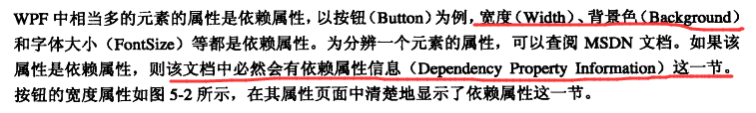

### （5）依赖属性引入原因

WPF设计思路之一：侧重属性胜于方法和事件

